Štatút o udeľovaní vyznamenaní UN VETERAN SLOVAKIA
UN VETERAN SLOVAKIA (ďalej len UNVS) v súlade so Stanovami UNVS vydáva Štatút o udeľovaní vyznamenaní na ocenenie práce a obetavosti členov UNVS, fyzických a právnických osôb, ktoré sa zaslúžili o udržanie, budovanie a podporu mieru, rozvoj veteránskeho hnutia, humanizmu a vlastenectva
Článok 1
Vyznamenania a čestné uznania

- Čestné uznanie, ďakovný a pozdravný list schvaľuje a udeľuje:
- Riadiaci výbor
- Štatutárny orgán
- Regionálny klub, ak je zriadený

2. Pamätnú Plaketu schvaľuje a udeľuje:
a. Riadiaci výbor
b. Štatutárny orgán

- a. Rad za zásluhy o budovanie mieru UN VETERAN SLOVAKIA
b. Rad Bielej holubice
schvaľuje a udeľuje:
- riadiaci výbor

Článok 2
Zásady udeľovania ďakovných a pozdravných listov

- Ďakovný list môže udeliť ktorákoľvek organizačná jednotka z vlastného podnetu alebo na návrh nižšej organizačnej jednotky. Ďakovný list sa udeľuje za aktívnu činnosť UNVS, za poskytnutú pomoc, podporu a spoluprácu s UNVS. Ďakovný list môže byť udelený členom i nečlenom UNVS, fyzickým a právnickým osobám, cudzím štátnym príslušníkom a organizáciám alebo členom zahraničných partnerských veteránskych organizácií.

- Pozdravný list môže udeliť ktorákoľvek organizačná jednotka z vlastného podnetu alebo na návrh nižšej organizačnej jednotky. Pozdravný list sa udeľuje pri príležitosti životných jubileí členov UNVS a pri veteránskych výročiach. Pozdravný list môže byť udelený i nečlenom UNVS, fyzickým a právnickým osobám, cudzím štátnym príslušníkom a organizáciám alebo členom zahraničných partnerských veteránskych organizácií.

Článok 3
Zásady udeľovania čestných uznaní

Čestné uznanie môže byť udelené i nečlenom UNVS, fyzickým a právnickým osobám, cudzím štátnym príslušníkom a organizáciám alebo členom zahraničných partnerských veteránskych organizácií.
Čestné uznanie UNVS sa udeľuje za dlhodobú aktívnu prácu pri napĺňaní cieľov UNVS, úspešnú prezentáciu UNVS na Slovensku alebo v zahraničí a vzájomne prospešnú dlhodobú spoluprácu.

Článok 4
Udeľovanie plakety

PAMÄTNÁ PLAKETA:
a) PAMÄTNÁ PLAKETA môže byť udelená členom UNVS, ktorí aktívne pracovali a plnili činnosti v zmysle stanov UNVS § 2 občianskeho združenia a môže sa udeliť aj fyzickým a právnickým osobám, cudzím štátnym príslušníkom a organizáciám alebo členom zahraničných partnerských veteránskych organizácií ktoré sa zaslúžili o udržanie, budovanie a podporu mieru, rozvoj veteránskeho hnutia, humanizmu a vlastenectva
b) Popis plakety:
- PLAKETA je okrúhla, kovová o priemere 70 mm, jednostranná. Na prednej strane je v popredí vyobrazený farebný znak Slovenskej republiky, pod ním je prilba so znakom UN , pod ňou je znak OSN a na vrchu je nápis „UN VETERAN SLOVAKIA“ Rub medaily plakety je hladký.

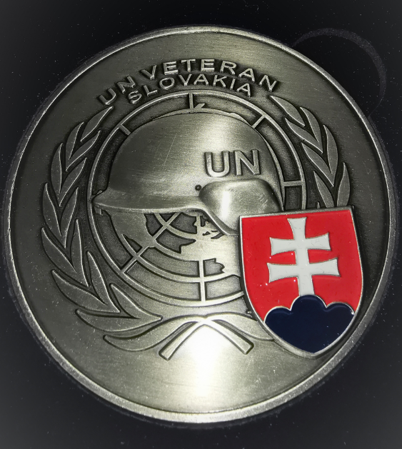
PAMÄTNÁ PLAKETA

Článok 5

- Udeľovanie Radu
za zásluhy a budovanie mieru
UN VETERAN SLOVAKIA
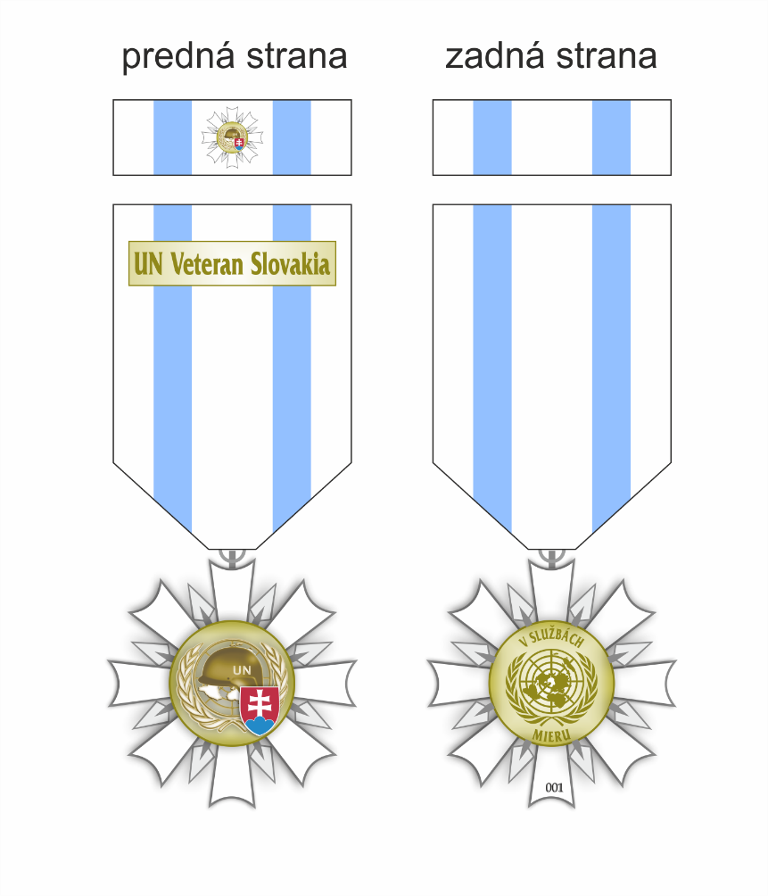

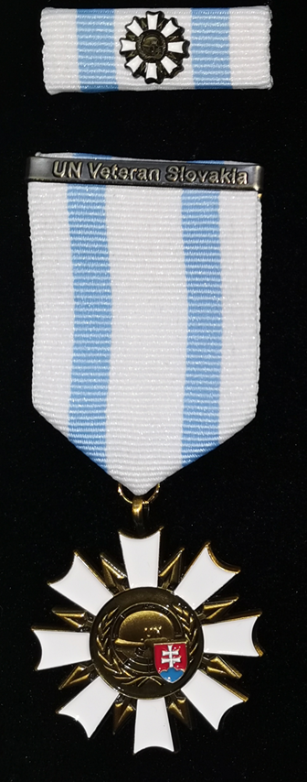

ll

Rad za zásluhy a budovanie mieru:
Rad je výberové vyznamenanie a udeľuje sa príslušníkom UN VETERAN SLOVAKIA za obetavosť a rozhodné činy pri budovaní mieru alebo ako ocenenie za dlhoročnú príkladnú službu. Rad sa udeľuje aj nečlenom, fyzickým a právnickým osobám a členom zahraničných partnerských veteránskych organizácií, ktoré sa zaslúžili o udržanie, budovanie a podporu mieru , rozvoj veteránskeho hnutia, humanizmu a vlastenectva.

Rad (Medaila) má dva stupne.
I. strieborný stupeň
II. zlatý stupeň.
Popis medaily:
Medaila má tvar osemramennej hviezdice. Symbolizujú sedem kontinentov sveta spojené s duchovnom človeka, ktoré je potrebný pre udržanie mieru vo svete. Všetky ramená sú bielo smaltované symbolizujúce vysoké hodnoty a ideály – mier, slobodu, porozumenie, pravdu, česť, spravodlivosť, toleranciu. Je to farba čistoty, svätosti a jednoduchosti. Medzi ramenami sú zasunuté hroty šípov ako symbol vojenskej zdatnosti udržať mier, súčasne symbolizujú patróna všetkých vojakov sv. Šebastiána a prepojenie na kresťanské tradície slovenského národa. Medaila je dvojstranná. Na lícnej strane je v popredí vyobrazený farebný štátny znak Slovenskej republiky symbolizujúci nielen našu štátnu príslušnosť, ale i spojenie s cyrilometodejskými tradíciami, pod ním je symbol modrej prilby s nápisom UN, ktorá chráni krehký svetový mier, symbolizovaný azimutálnym zobrazením zeme ovenčenej lipovými ratolesťami - znak OSN. Na rube medaile je znak OSN, kruhový nápis V SLUŽBÁCH MIERU a vygravírované poradové číslo.
Medaila je vyhotovená z kovu a prvý stupeň medaile je povrchovo matne pozlátený, II. stupeň medaile je povrchovo matne postriebrený. Medaila má priemer 40 mm.
Stuha:
Stuha medaile je biela zvýrazňujúca ušľachtilú vlastnosť človeka a má pôsobiť čestne a bezúhonne. Na bielej stuhe sú umiestnené dva bledomodré pásy , ktoré symbolizujú duchovno, nekonečnosť a múdrosť. Stužka je biela s dvoma bledomodrými pásmi a miniatúrou radu.
b. Rad Bielej holubice
Biela holubica. Tento symbol nám pripomína deň venovaný mieru a mierovému spolunažívaniu

Vyznamenanie Rad Bielej holubice
Biela holubica sa často považuje za symbol duchovnej čistoty, lásky a pokoja v mnohých náboženstvách a kultúrach. V kresťanstve, biela holubica sa najčastejšie spája s Duchom Svätým a znázorňuje jeho prítomnosť a účasť v životoch kresťanov. V iných kultúrach a náboženstvách, biela holubica sa často považuje za symbol pokoja a harmónie, a jej zobrazenie sa používa na vyjadrenie túžby po mieri a harmonických vzťahoch medzi ľuďmi a medzi národmi.
Vyznamenanie Rad Bielej holubice je vyznamenaním, ktoré UN Veteran Slovakia udeľuje za mimoriadne zásluhy v oblasti mierových aktivít. Je to vyznamenanie, ktoré sa udeľuje ako uznanie pre osoby, ktoré sa zúčastnili mierových operácií, alebo sa pričinili o mierové riešenie konfliktov a prospech ľudských práv.
Tento rad vyznamenáva jednotlivcov aj organizácie, ktoré sa významne angažujú v mierových aktivitách a ktoré prispeli k zlepšeniu stavu mieru a stability v rôznych častiach sveta. Spravidla sa vyznamenanie Rad Bielej holubice udeľuje tým, ktorí zohrali významnú úlohu v mierovom procese, napríklad prostredníctvom rokovaní, diplomacie, humanitárnej pomoci, v rámci mierových operácií, alebo obnovy po konfliktoch.
Toto vyznamenanie nie je spojené s konkrétnym štátom, ale udeľuje sa aj na medzinárodnej úrovni organizáciám, ktoré sa zameriavajú na podporu mieru. UN Veteran Slovakia konštatuje, že vyznamenanie Rad Bielej holubice je významným uznaním pre tých, ktorí sa pričinili o mier a stabilitu vo svete a zasväcujú svoj život mierovým aktivitám.

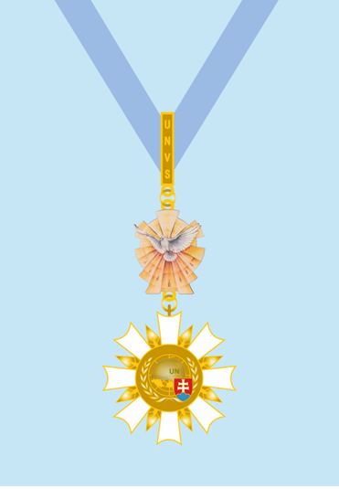

Článok 6
Odobratie vyznamenaní a čestných titulov
Ak sa vyznamenaný člen UNVS, alebo nositeľ čestného titulu dopustí činu, ktorým hrubo porušil Stanovy UNVS alebo zákony SR, orgán, ktorý vyznamenanie alebo čestný titul udelil môže rozhodnúť o jeho odobratí.

Článok 7
Záverečné ustanovenie
Štatút o udeľovaní vyznamenaní a čestných titulov UNVS nadobúda účinnosť dňom schválenia Riadiacim výborom dňa 21. decembra 2020. Schválenie doplnku Rad Bielej holubice dňa 24. marca 2023.

